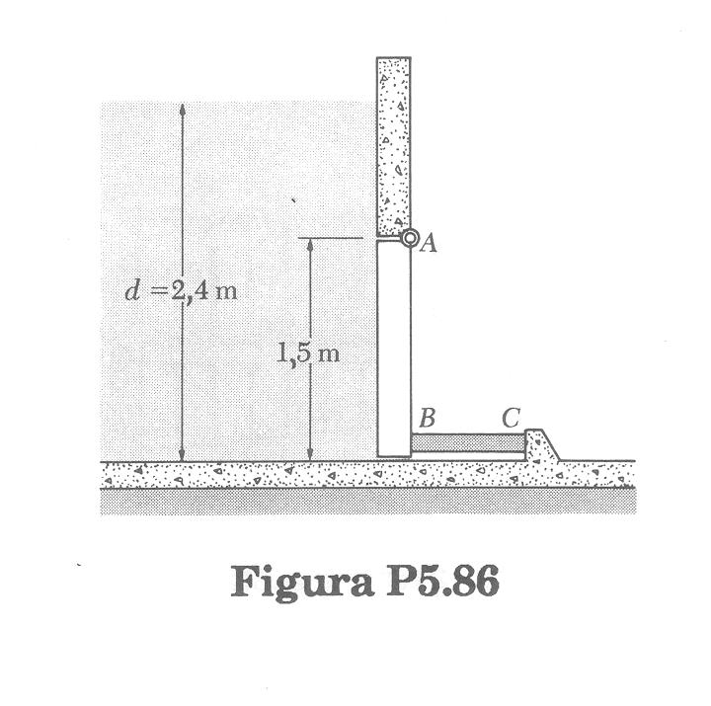
Nome:
Figura 1 Barragem submersa articulada
Número de matricula:
GRR201
 | A | B | C | D | E
Massa do aluno:
:
- Uma comporta de 1,5 m x 1,5 m está localizada em uma barragem, abaixo do nível da água, conforme a Figura 1.
$$d=\left(2,0+D+E/{10}\right)m$$
$$ρ_{água}=1000 {kg}/{m^{3}}$$
$$g=9.807m/{s^{2}}$$

- Determine a pressão na soleira da barragem, (0,5)
- Determine a intensidade e a localização da resultante da pressão exercidas pela água na face submersa da comporta; (1,0)
- Se a comporta está articulada em sua borda superior A, Determine a força aplicada na comporta pela escora BC. (0,5)

- Para a treliça da Figura 2, considere as forças conforme os algarismos de seu GRR:
- Determine as reações R1 e R2; (1,0)
- Determine as cargas nas barras ab, ah e mn (1,5)
- Identificando se a carga em cada uma das barras determinadas está em compressão ou tração (1,5).
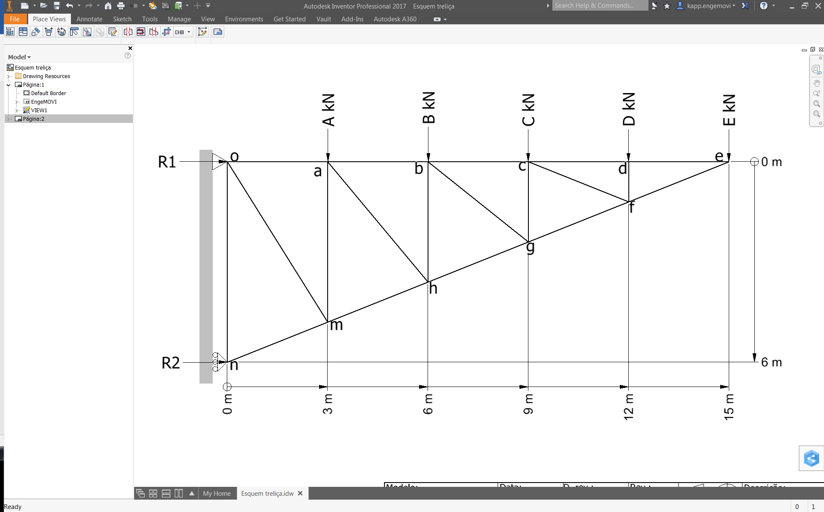
Figura 2: Treliça

- Um carro com uma massa de 1200 kg, dirigido pelo aluno, cuja massa é indicada nesta prova, traciona um trailer com massa 1050 kg pela rótula D, o Centro de gravidade do carro indicado na Figura 3 não se altera em função do peso do motorista porque este está sentando sobre o CG do carro.
Figura 3: Conjunto carro - trailer
- Determine o peso do carro com o motorista; (0,5)
- A carga nos eixo dianteiro e traseiro do carro só com o motorista (com o trailer desacoplado); (1,0)
- A reação em cada um dos eixos: Eixo A no trailer, Eixo B que é o eixo traseiro do carro e eixo C que é o eixo dianteiro do carro, quando o trailer está acoplado ao carro, apoiado na rótula D do gancho de reboque do carro, com o conjunto em repouso; (1,5)
- A carga acionada nos eixos do carro com o trailer acoplado e em repouso; (1,0).

Fórmulas para a prova:
Centroides tabelado para áreas geométricas
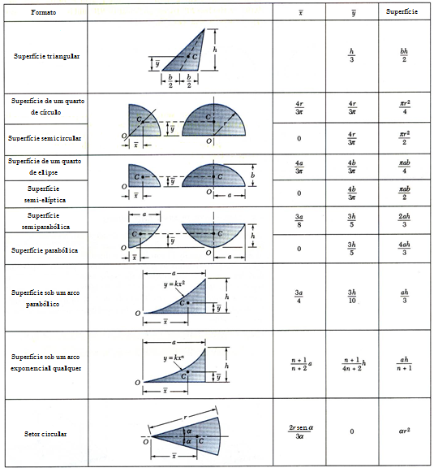
Associação de baricentros a partir de figuras geométricas:
$$x_{CG}=\frac{{x1}_{CG}∙A1+{x2}_{CG}∙A2+{…+xn}_{CG}∙An}{A1+A2+…An}$$
O caso é recíproco para os centros y_{CG} e quando se deseja subtrair figuras geométricas

Variáveis físicas empregadas
Peso específico: $γ=ρ*g [N/{m^{3}]}$
Pressão: $p=γ*h [Pa]$
Relações trigonométricas
Para lados opostos aos ângulos:
$$\frac{AB}{sen(γ)}=\frac{BC}{sen(α)}=\frac{CA}{sen(β)}$$
Relação entre lados adjacentes ao ângulo com o lado oposto.
$$CB=\sqrt{{AB}^{2 }+{AC}^{2}-2∙AB∙AC∙cos⁡(α)}$$
Relação entre cossenos diretores e vetor diretor
$\cos\left(θ_{x}\right)=λi$, $\cos\left(θ_{y}\right)=λj$, $\cos\left(θ_{z}\right)=λk$
Produto escalar:
$A∙B=P*Q*cos⁡(θ)$, sendo: $θ=A∠B$,
Produto vetorial:
$A×B=A*B*sen(θ)$, sendo: $θ=A∠B$, $A×B⊥A$ e $A×B⊥B$
Álgebra linear:
Adição e subtração vetorial:
$A+B=\left[\begin{matrix}Ai+Bi \\ Aj+Bj \\ Ak+Bk\end{matrix}\right]$ $A-B=\left[\begin{matrix}Ai-Bi \\ Aj-Bj \\ Ak-Bk\end{matrix}\right]$
Módulo ou intensidade de um vetor:
$$A=\left|A\right|=\sqrt{{Ai}^{2}+{Aj}^{2}+{Ak}^{2}}$$
Produto de vetor por escalar
$$A∙B=\left[\begin{matrix}Ai*B \\ Aj*B \\ Ak*B\end{matrix}\right]$$
Vetores diretores
$$λ_{A}=\frac{A}{\left|A\right|}=A∙\frac{1}{|A|}$$
Cossenos diretores:
Produto escalar de vetores
$$A∙B=Ai*Bi+Aj*Bj+Ak*Bk$$
Produto Vetorial:
$$A×B=\left[\begin{matrix}Aj*Bk-Ak*Bj \\ Ak*Bi-Ai*Bk \\ Ai*Bj-Aj*Bi\end{matrix}\right]$$
Momento de uma Força:
$$M_{O}=r×F$$
Produto misto:
$$A∙\left(B×C\right)=\left|\begin{matrix}Ai & Aj & Ak \\ Bi & Bj & Bk \\ Ci & Cj & Ck\end{matrix}\right|$$
Solução de sistemas lineares:
$$λ1∙F1+λ2∙F2+λ3∙F3=R→\left[\begin{matrix}λ1i & λ2i & λ3i \\ λ1j & λ2j & λ3j \\ λ1k & λ2k & λ3k\end{matrix}\right]∙\left[\begin{matrix}F1 \\ F2 \\ F3\end{matrix}\right]=\left[\begin{matrix}Ri \\ Rj \\ Rk\end{matrix}\right]∴\left[\begin{matrix}F1 \\ F2 \\ F3\end{matrix}\right]={\left[\begin{matrix}λ1i & λ2i & λ3i \\ λ1j & λ2j & λ3j \\ λ1k & λ2k & λ3k\end{matrix}\right]}^{-1}∙\left[\begin{matrix}Ri \\ Rj \\ Rk\end{matrix}\right]$$

